Игры с детьми дома
(памятка для родителей)
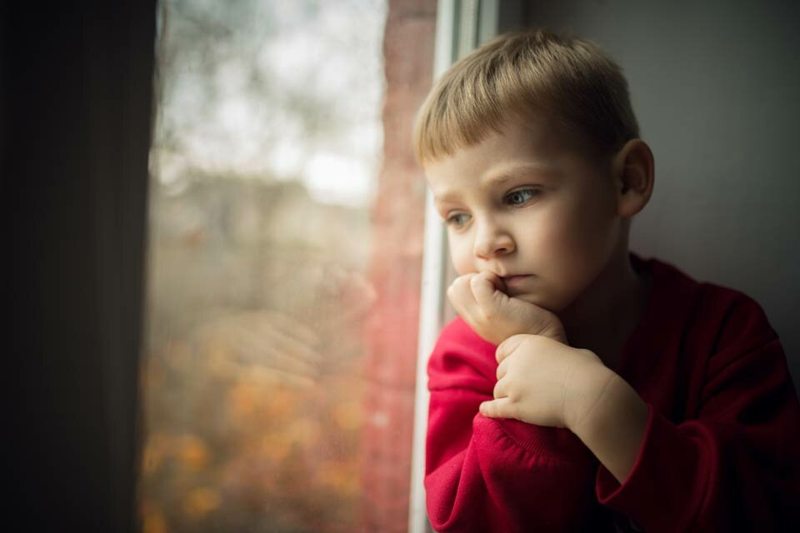
В этом году многие семьи вынуждены сидеть на карантине, и много времени проводить вместе дома. Всему виной Коронавирус, который продолжает гулять по планете. Карантин в школах, садах, развлекательные центры тоже закрыты. В связи с карантином закрыты бассейны, фитнес-клубы, и вообще на улицу выходить не рекомендуется. У многих родителей на повестке дня вопрос: чем занять ребенка дома в карантин?
Дети переживают вынужденную самоизоляцию еще острее, чем взрослые. Ребенку жизненно необходима активность, новые впечатления, общение со сверстниками.
Предлагаем Вам подборку игр с детьми дома.
Автомобиль
Одна из популярных игр в детском саду, но ее можно легко организовать в домашних условиях во время карантина. Малыш исполняет роль «автомобиля», родителю достается роль «светофора», поэтому подготовьте три карточки — красную, желтую и зеленую. Когда «загорается» красный свет, ребенок стоит на месте. При команде «желтый» — «заводит мотор», а на зеленый свет — начинает двигаться.

Канатоходец
По длинной веревке, расположенной на полу, ребенок должен пройти ровно, ни разу не сворачивая с пути и не оступаясь. «Канат» можно положить волнистой линией, в руках у канатоходца может быть зонтик, а на голове книга.

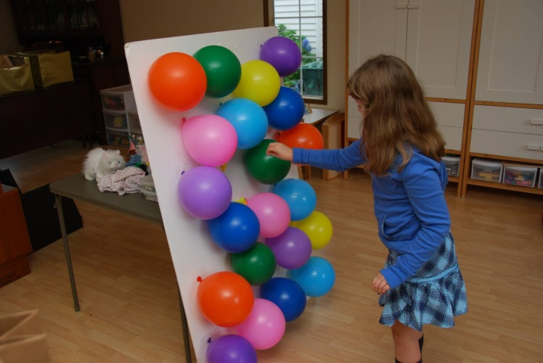
Тир из воздушных шаров
Наверняка вы видели летом в парках такие аттракционы: к доске прикреплены воздушные шарики, которые нужно лопнуть, метнув дротик. Почему бы не устроить такое развлечение в помещении? Правда, есть сложности: дома должны быть воздушные шары и дротики.

Борьба сумо
Если в семье растут двое детей с небольшой разницей в возрасте, предложите им провести забавный турнир сумоистов. Маленькие сорванцы будут в восторге от такого занятия! Причем игра увлекательна уже на стадии подготовки. Что нужно найти для экипировки: две домашние папины футболки, два ремешка и две большие подушки. Гигантскую спортивную форму сооружаем с помощью подушек: закрепляем ремешком на груди и спине, сверху надеваем папину майку. А далее самая веселая часть игры — столкновения и падения. Кто удержится, то победитель.

Бег с воздушными шарами
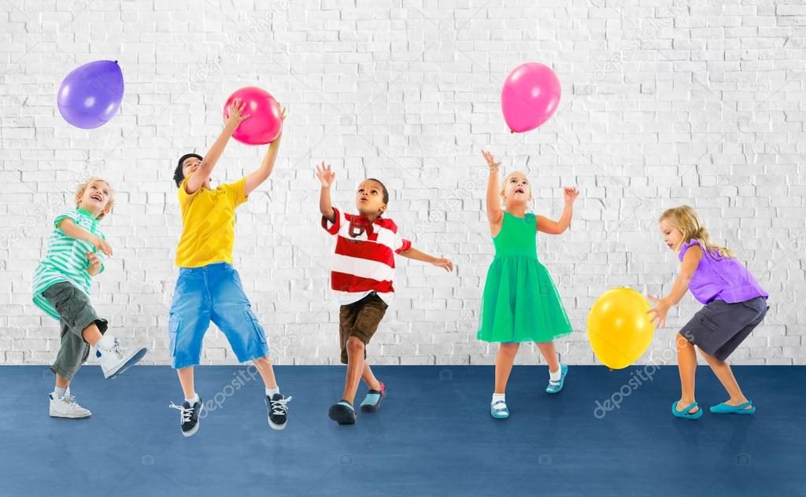
Каждому участнику забега дается воздушный шарик, который нужно переправить в другой конец комнаты (либо длинного стола), не касаясь его руками. На шарик можно дуть, подталкивать ногами (или локтями, если «забег» проходит на столе), подбородком, носом. Для детей постарше игру потребуется усложнить, расположив на пути следования игроков препятствия — например, преграду или что-то похожее тоннель.

Ручеек
На полу из двух скакалок или веревок делаем ручеек шириной полтора-два метра. Посередине раскладываем бумажные кружки — это камушки. Ребенку нужно перебраться с одного бережка на другой, наступая на островки и перепрыгивая камушки. Если оступился, берет паузу, чтобы «высушить» ножки на берегу. Нехитрое занятие, тем не менее формирует у ребенка ловкость, равновесие и не даст заскучать во время карантина. А заодно малыш вдоволь напрыгается.

Бег с фасолью
Дети, как известно, любят побегать по дому, но каждый раз рискуют либо свалиться и получить ушиб, либо зацепить что-то из мебели. Поэтому предлагаем им подвигаться, но с некоторым ограничением: на голове у них будет лежать пакетик или мешочек с фасолью (горохом, карамелью). Таким образом ребенок должен стараться быстрее дойти до цели, но не уронить свой груз. Между тем научится держать равновесие и осанку.

Поиск сокровищ
Чтобы не заскучать во время долгого сидения дома, можно придумать разные мини-квесты. Например, искать сокровища! Спрячьте в квартире 10-15 вещей вместе с записками, в которых будет зашифрована подсказка о следующем месте «клада». Если развить мысль более фантазийно, то можно нарисовать целую карту «острова сокровищ», и тогда занятость ребенка часа на два обеспечена. Не хотите рисовать, тогда ведите ребенка к цели подсказками «горячо-холодно».

Лабиринт
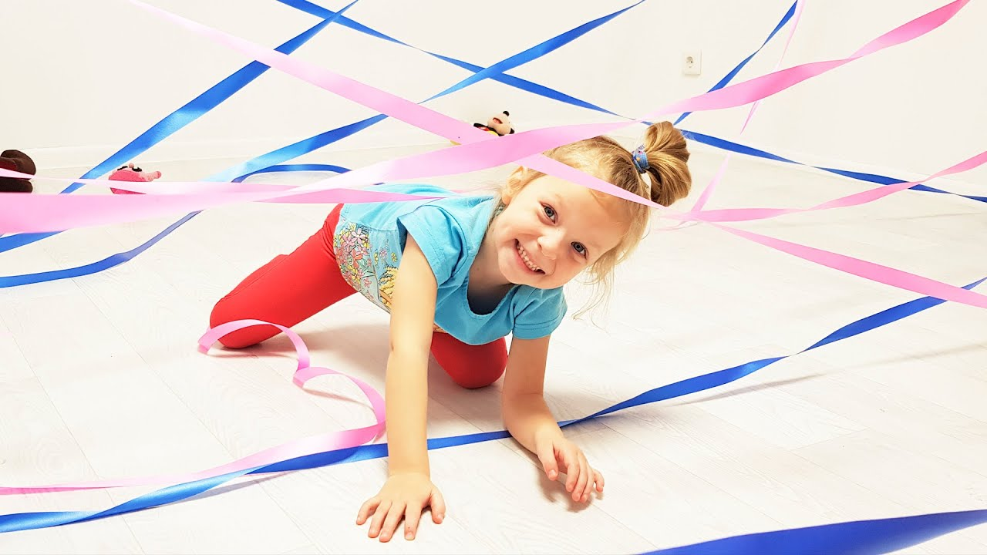
В коридоре из бумажной или атласной ленты можно соорудить лабиринт и предложить своему чаду пройти через него, стараясь не касаться ленты. Поэтому ребенок должен проявить смекалку, ловкость и гибкость. Ленты к стене крепятся с помощью строительного скотча (тогда на обоях не останется следов). Лабиринт можно сделать на полу — горизонтальный, либо протянуть ленты по вертикали под углом.

